КОМИТЕТ  РЕСПУБЛИКИ ТАТАРСТАН  ПО ОХРАНЕ ОБЪЕКТОВ КУЛЬТУРНОГО НАСЛЕДИЯ |  | ТАТАРСТАН РЕСПУБЛИКАСЫНЫӉ МӘДӘНИ МИРАС ОБЪЕКТЛАРЫН САКЛАУ КОМИТЕТЫ

ПРИКАЗ БОЕРЫК
№

Об утверждении графического описания местоположения границ защитных зон объектов культурного наследия регионального значения, расположенных в Аксубаевском муниципальном районе Республики Татарстан, с перечнем координат характерных точек этих границ в системе координат, установленной для ведения Единого государственного реестра недвижимости, режима использования земель в границах защитных зон объектов культурного наследия регионального значения

В соответствии с Федеральным законом от 25 июня 2002 года № 73-ФЗ «Об объектах культурного наследия (памятниках истории и культуры) народов Российской Федерации», приказываю:

1. Утвердить:
графическое описание местоположения границ защитных зон объектов культурного наследия регионального значения, расположенных в Аксубаевском муниципальном районе Республики Татарстан, с перечнем координат характерных точек этих границ в системе координат, установленной для ведения Единого государственного реестра недвижимости, согласно приложению № 1 к настоящему приказу;
режим использования земель в границах защитных зон объектов культурного наследия регионального значения, расположенных в Аксубаевском муниципальном районе Республики Татарстан, согласно приложению № 2 к настоящему приказу.
2. Сектору градостроительной деятельности (Н.М.Мизакова) направить копию настоящего приказа в орган регистрации прав для внесения соответствующих сведений в Единый государственный реестр недвижимости, а также организовать работу по размещению настоящего приказа на официальном сайте Комитета Республики Татарстан по охране объектов культурного наследия в информационно-телекоммуникационной сети «Интернет».
3. Контроль за исполнением настоящего приказа возложить на заместителя председателя Комитета Республики Татарстан по охране объектов культурного наследия И.И.Шакирова.

Председатель И.Н.Гущин

Приложение № 1
к приказу Комитета
Республики Татарстан
по охране объектов
культурного наследия
от « » №

Графическое описание местоположения границ защитных зон объектов культурного наследия регионального значения, расположенных в Аксубаевском муниципальном районе Республики Татарстан, с перечнем координат характерных точек этих границ в системе координат, установленной для ведения Единого государственного реестра недвижимости

1. Карта (схема) границ защитной зоны объекта культурного наследия регионального значения «Банк, 1913 г.», расположенного по адресу: Аксубаевский район, п.г.т. Аксубаево, ул. Советская, д. 7 (Аксубаевский район, р.п. Аксубаево)

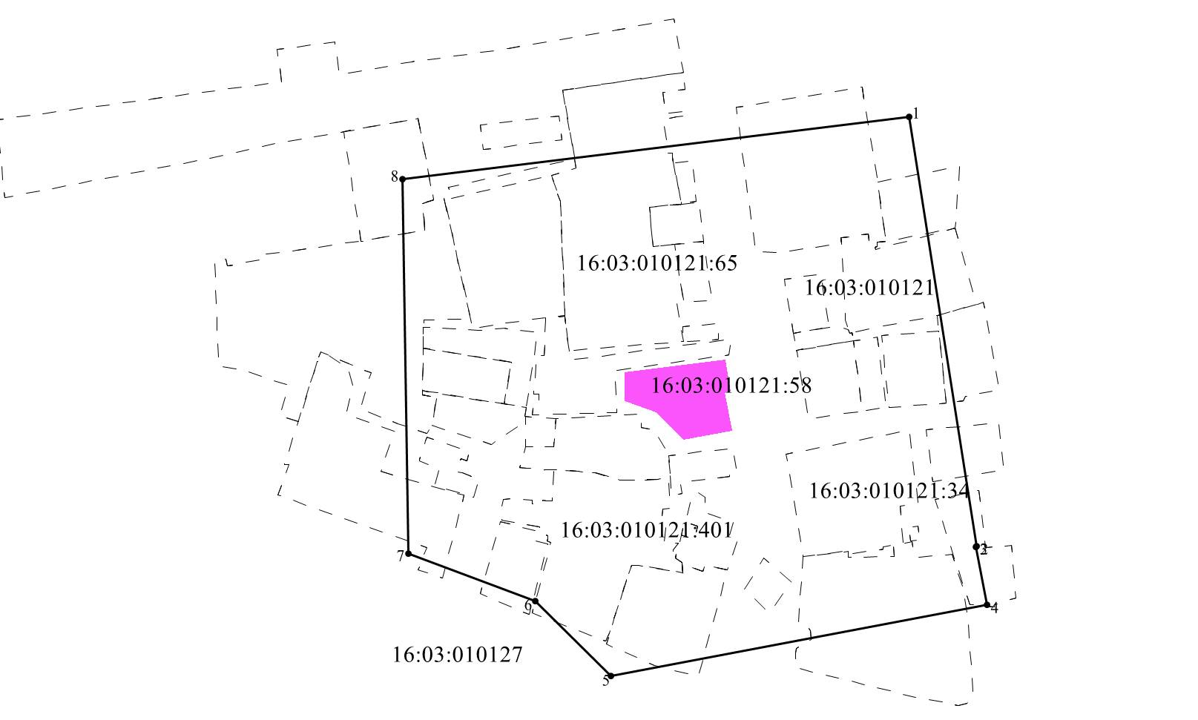
Масштаб 1:2000
Условные обозначения:
- контур границы защитной зоны объектов культурного наследия;
_ _ _ _ _ _ _ _ - существующая часть границ земельных участков, в пределах которых расположен объект;
1 - обозначение характерной точки контура объекта;
16:03:010121:58, 16:03:010121:65 - кадастровые номера земельных участков;
16:03:010127, 16:03:010121 - кадастровые номера кварталов.
- территория объекта культурного наследия.

Картографическое описание границ защитной зоны объекта культурного наследия регионального значения «Банк, 1913 г.», расположенного по адресу: Аксубаевский район, п.г.т. Аксубаево, ул. Советская, д. 7 (Аксубаевский район, р.п. Аксубаево)

Граница защитной зоны установлена на расстоянии 100 м от внешней границы территории объекта культурного наследия регионального значения «Банк, 1913 г.», утвержденной постановлением Кабинета Министров Республики Татарстан от 25.03.2014 № 183 «Об установлении границ территорий объектов культурного наследия регионального (республиканского) значения, расположенных в Аксубаевском муниципальном районе Республики Татарстан, и режима их использования».

Перечень координат характерных точек
границ защитной зоны объекта культурного наследия регионального значения ««Банк, 1913 г.», расположенного по адресу: Аксубаевский район, п.г.т. Аксубаево, ул. Советская, д. 7 (Аксубаевский район, р.п. Аксубаево)

Площадь земельного участка 54421 м²
Обозначение характерных точек границ | МСК-16 Координаты, м
 | Х | У
1 | 2 | 3
1 | 371484.68 | 2221403.05
2 | 371288.55 | 2221433.82
3 | 371288.47 | 2221433.58
4 | 371261.76 | 2221438.53
5 | 371229.27 | 2221267.11
6 | 371263.77 | 2221232.38
7 | 371285.34 | 2221174.66
8 | 371456.24 | 2221171.86
1 | 371484.68 | 2221403.05

2. Карта (схема) границ защитной зоны объекта культурного наследия регионального значения «Мечеть, 1909 г.», расположенного по адресу: Аксубаевский район, с. Новое Ибрайкино

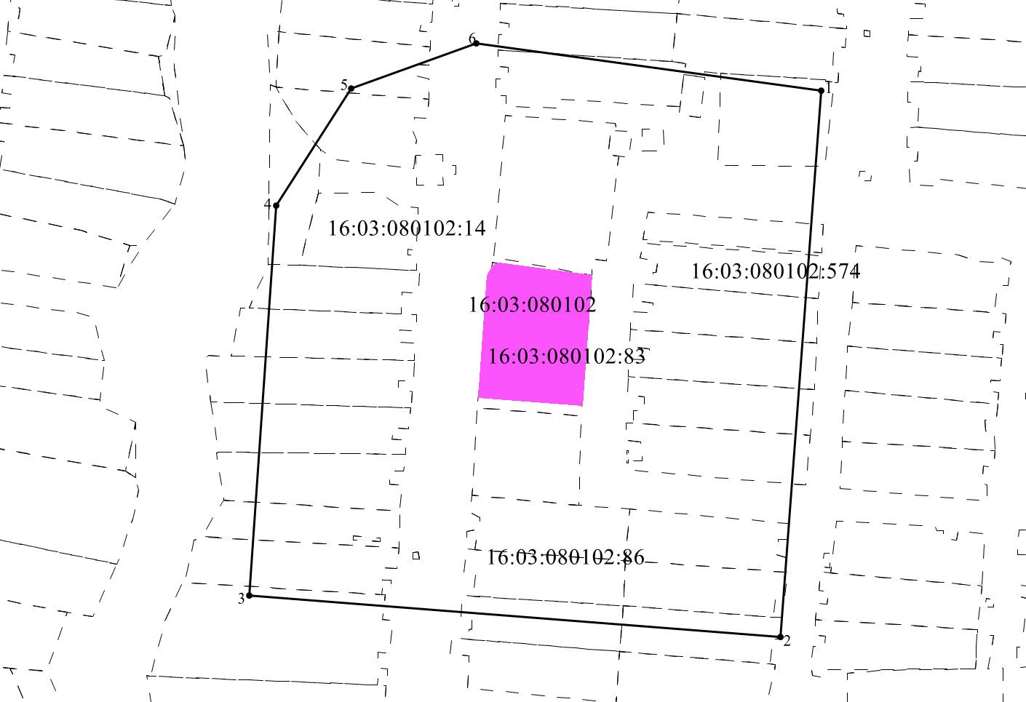
Масштаб 1:2000
Условные обозначения:
- контур границы защитной зоны объектов культурного наследия;
_ _ _ _ _ _ _ _ _ - существующая часть границ земельных участков, в пределах которых расположен объект;
1 - обозначение характерной точки контура объекта;
16:03:080102:83, 16:03:080102:86 - кадастровые номера земельных участков;
16:03:080102 - кадастровый номер квартала.
- территория объекта культурного наследия.

Картографическое описание границ защитной зоны объекта культурного наследия регионального значения «Мечеть, 1909 г.», расположенного по адресу: Аксубаевский район, с. Новое Ибрайкино

Граница защитной зоны установлена на расстоянии 100 м от внешней границы территории объекта культурного наследия регионального значения «Мечеть, 1909 г.», утвержденной постановлением Кабинета Министров Республики Татарстан от 25.03.2014 № 183 «Об установлении границ территорий объектов культурного наследия регионального (республиканского) значения, расположенных в Аксубаевском муниципальном районе Республики Татарстан, и режима их использования».

Перечень координат характерных точек
границ защитной зоны объекта культурного наследия регионального значения «Мечеть, 1909 г.», расположенного по адресу: Аксубаевский район, с. Новое Ибрайкино

Площадь земельного участка 62616 м²
Обозначение характерных точек границ | МСК-16 Координаты, м
 | Х | У
1 | 2 | 3
1 | 373647.05 | 2244611.19
2 | 373392.64 | 2244592.46
3 | 373412.08 | 2244345.11
4 | 373593.42 | 2244357.73
5 | 373648.14 | 2244392.65
6 | 373669.16 | 2244450.89
1 | 373647.05 | 2244611.19

- Карта (схема) границ защитной зоны объекта культурного наследия регионального значения «Мечеть, 1911 г.», расположенного по адресу: Аксубаевский район, с. Новое Узеево

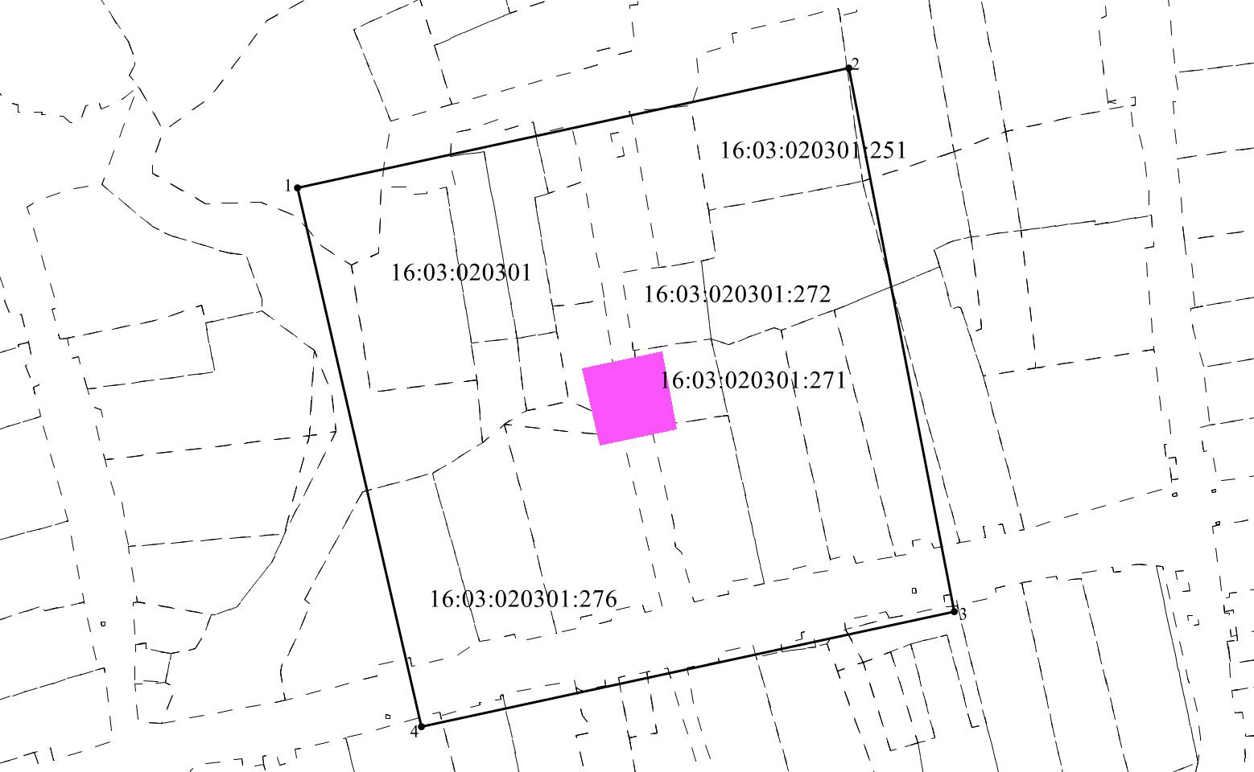
Масштаб 1:2000
Условные обозначения:
- контур границы защитной зоны объектов культурного наследия;
_ _ _ _ _ _ _ _ _ - существующая часть границ земельных участков, в пределах которых расположен объект;
1 - обозначение характерной точки контура объекта;
16:03:020301:272, 16:03:020301:271 - кадастровые номера земельных участков;
16:03:020301 - кадастровый номер квартала.
- территория объекта культурного наследия.
Картографическое описание границ защитной зоны объекта культурного наследия регионального значения «Мечеть, 1911 г.», расположенного по адресу: Аксубаевский район, с. Новое Узеево

Граница защитной зоны установлена на расстоянии 100 м от внешней границы территории объекта культурного наследия регионального значения «Мечеть, 1911 г.», утвержденной постановлением Кабинета Министров Республики Татарстан от 25.03.2014 № 183 «Об установлении границ территорий объектов культурного наследия регионального (республиканского) значения, расположенных в Аксубаевском муниципальном районе Республики Татарстан, и режима их использования».

Перечень координат характерных точек
границ защитной зоны объекта культурного наследия регионального значения «Мечеть, 1911 г.», расположенного по адресу: Аксубаевский район,
с. Новое Узеево

Площадь земельного участка 54417 м²
Обозначение характерных точек границ | МСК-16 Координаты, м
 | Х | У
1 | 2 | 3
1 | 355901.87 | 2227975.66
2 | 355952.46 | 2228207.78
3 | 355723.52 | 2228252.27
4 | 355674.97 | 2228027.92
1 | 355901.87 | 2227975.66

- Карта (схема) границ защитной зоны объекта культурного наследия регионального значения «Мечеть, сер. 1920-х гг.», расположенного по адресу: Аксубаевский район, с. Старый Татарский Адам

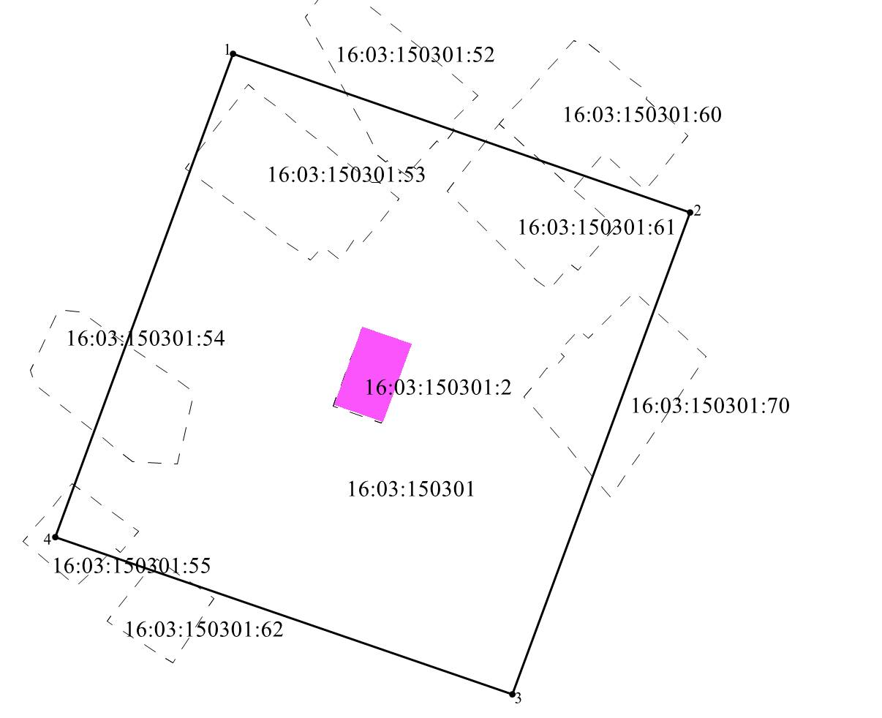
Масштаб 1:2000
Условные обозначения:
- контур границы защитной зоны объектов культурного наследия;
_ _ _ _ _ _ _ _ _ - существующая часть границ земельных участков, в пределах которых расположен объект;
1 - обозначение характерной точки контура объекта;
16:03:150301:2, 16:03:150301:54 - кадастровые номера земельных участков;
16:03:150301 - кадастровый номер квартала.
- территория объекта культурного наследия.
Картографическое описание границ защитной зоны объекта культурного наследия регионального значения «Мечеть, сер. 1920-х гг.», расположенного по адресу: Аксубаевский район, с. Старый Татарский Адам

Граница защитной зоны установлена на расстоянии 100 м от внешней границы территории объекта культурного наследия регионального значения «Мечеть, сер. 1920-х гг.», утвержденной постановлением Кабинета Министров Республики Татарстан от 25.03.2014 № 183 «Об установлении границ территорий объектов культурного наследия регионального (республиканского) значения, расположенных в Аксубаевском муниципальном районе Республики Татарстан, и режима их использования».

Перечень координат характерных точек
границ защитной зоны объекта культурного наследия регионального значения «Мечеть, сер. 1920-х гг.», расположенного по адресу: Аксубаевский район, с. Старый Татарский Адам

Площадь земельного участка 53303 м²
Обозначение характерных точек границ | МСК-16 Координаты, м
 | Х | У
1 | 2 | 3
1 | 390387.68 | 2208189.52
2 | 390314.13 | 2208400.93
3 | 390090.97 | 2208318.80
4 | 390163.61 | 2208107.22
1 | 390387.68 | 2208189.52

- Карта (схема) границ защитной зоны объекта культурного наследия регионального значения «Церковь Святого Дмитрия, 1909 - 1917 гг.», расположенного по адресу: Аксубаевский район, с. Русская Киреметь

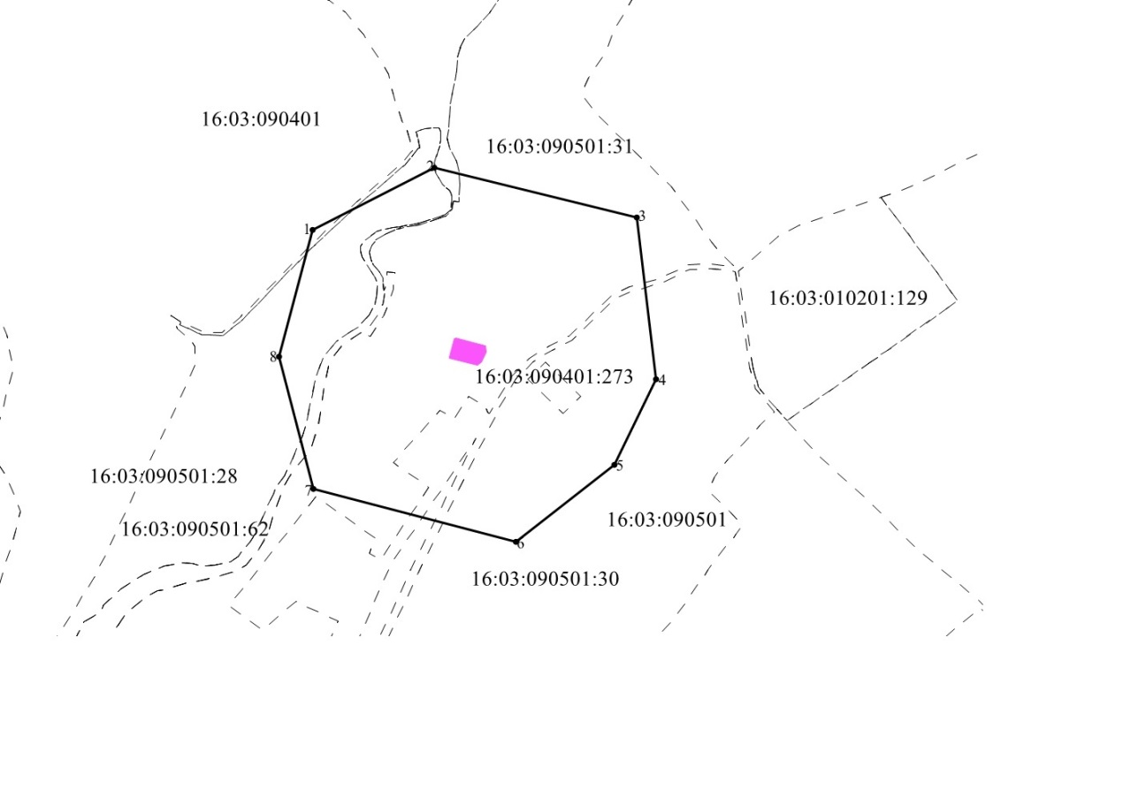
Масштаб 1:5000
Условные обозначения:
- контур границы защитной зоны объектов культурного наследия;
_ _ _ _ _ _ _ _ _ - существующая часть границ земельных участков, в пределах которых расположен объект;
1 - обозначение характерной точки контура объекта;
16:03:090401:273, 16:03:090501:31 - кадастровые номера земельных участков;
16:03090401, 16:03:090501 - кадастровые номера кварталов.
- территория объекта культурного наследия.
Картографическое описание границ защитной зоны объекта культурного наследия регионального значения «Церковь Святого Дмитрия, 1909 - 1917 гг.», расположенного по адресу: Аксубаевский район, с. Русская Киреметь

Граница защитной зоны установлена на расстоянии 100 м от внешней границы территории объекта культурного наследия регионального значения «Церковь Святого Дмитрия, 1909 - 1917 гг.», утвержденной постановлением Кабинета Министров Республики Татарстан от 25.03.2014 № 183 «Об установлении границ территорий объектов культурного наследия регионального (республиканского) значения, расположенных в Аксубаевском муниципальном районе Республики Татарстан, и режима их использования».

Перечень координат характерных точек
границ защитной зоны объекта культурного наследия регионального значения «Церковь Святого Дмитрия, 1909 - 1917 гг.», расположенного по адресу: Аксубаевский район, с. Русская Киреметь

Площадь земельного участка 161832 м²
Обозначение характерных точек границ | МСК-16 Координаты, м
 | Х | У
1 | 2 | 3
1 | 375602.89 | 2216019.07
2 | 375680.90 | 2216166.97
3 | 375619.17 | 2216411.69
4 | 375416.97 | 2216435.28
5 | 375311.22 | 2216384.88
6 | 375214.74 | 2216265.59
7 | 375280.48 | 2216020.73
8 | 375445.46 | 2215978.43
1 | 375602.89 | 2216019.07

Приложение № 2
к приказу Комитета
Республики Татарстан
по охране объектов
культурного наследия
от « » №

Режим использования земель в границах защитных зон
объектов культурного наследия регионального значения, расположенных в Аксубаевском муниципальном районе Республики Татарстан

В границах защитной зоны объекта культурного наследия запрещается строительство объектов капитального строительства и реконструкция, связанная с изменением их параметров (высоты, количества этажей, площади), за исключением строительства и реконструкции линейных объектов.

